ПРЕДНАЗНАЧЕНИЕ СВЕТОВОЗВРАЩАЮЩИХ ЭЛЕМЕНТОВ

Наименование |  | Изображение
СВЕТОСИГНАЛЬНЫЙ НАБОР  ПОВЯЗКА+ПОВЯЗКА  «Евростандарта»+ :.  Светосигнальный элемент крепится на предплечье и регулируется благодаря липучке. Повязка прочно держится на рукаве одежды и при необходимости легко снимается. Высокое качество светосигнального материала позволяет пешеходу стать заметным на дороге в любое время суток на расстоянии до 200 метров. |  | 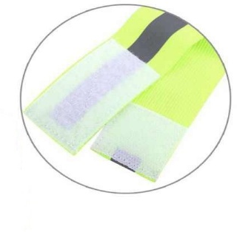  !!!  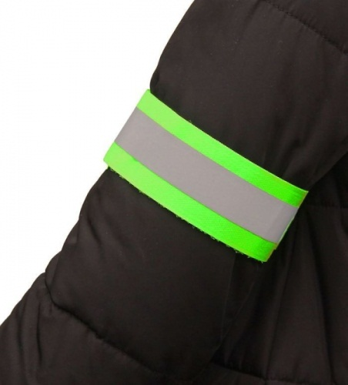
СИГНАЛЬНЫЙ СЛЭП-БРАСЛЕТ  (22 см * 3 см):  Светоотражающий браслет – это яркий популярный элемент для обеспечения дополнительной безопасности на дорогах для взрослых и детей. |  | 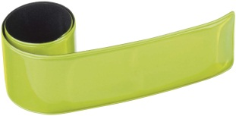
СИГНАЛЬНАЯ ПОДВЕСКА:  Обе стороны подвески световозвращающие. Подвеску можно крепить на одежду, сумку, велосипед или носить в виде брелока.  Цвет-лимонный.  Размер 7,0 см по диагонали |  | 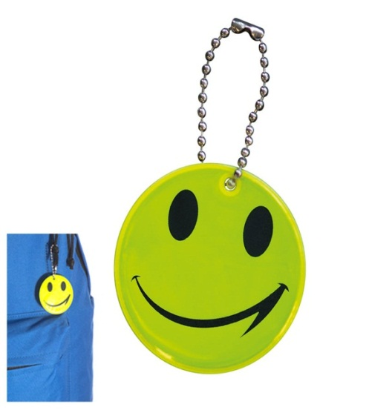
Значок сигнальный (диаметр 5,8 см):  Яркий металлический корпус, покрытый светоотражающей пленкой, с высокой степенью светоотражения позволит пешеходу стать заметным в темное время суток и в условиях недостаточной видимости. |  | 
НАБОР СИГНАЛЬНЫХ НАКЛЕЕК  (диаметр смайла 6,5 см):  Светоотражающие наклейки обеспечат безопасность в придорожной зоне для пешеходов, а также тем, кто занимается активными видами отдыха и спорта: катается на велосипедах, роликах, самокатах, скейтах и др. |  | 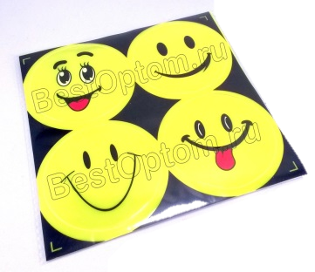
Мешок сигнальный для  обуви  Мешок для обуви яркого лимонного цвета, дополненный двумя светоотражающими полосами, не только позволит школьникам бережно хранить сменную обувь и не забывать ее взять в школу, но и поможет обозначить ребенка в вечернее время суток и в условиях недостаточной видимости в свете автомобильных фар.  Яркий сигнальный цвет ткани и отражающиеся в свете фар, полосы сделают пешехода видимым для водителя на расстоянии 150-400 метров. Размер (35х45 см) |  | 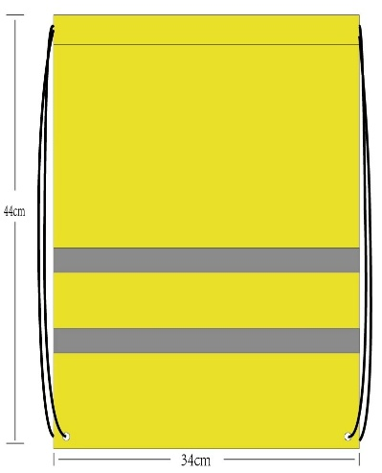  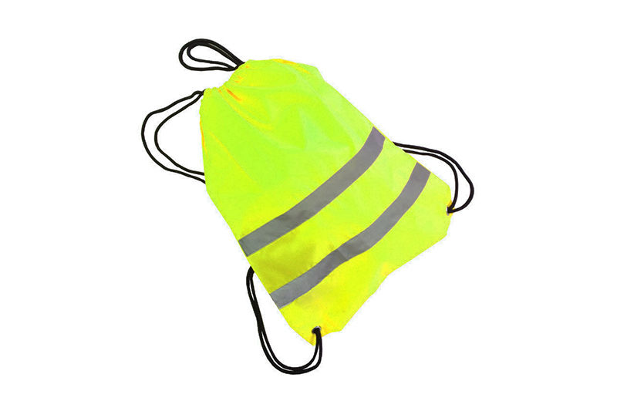
СИГНАЛЬНЫЕ ЖИЛЕТЫ  Светосигнальные жилеты предназначены для обеспечения безопасности детей в дорожных условиях. Благодаря яркому цвету, ребенка в светосигнальном жилете видно на значительном расстоянии в дневное время, а широкая световозвращающая полоса делает ребенка видимым со всех сторон даже в темное время суток или в иных условиях плохой видимости | детский рост 110-145 см | 

ПРЕДНАЗНАЧЕНИЕ СВЕТОВОЗВРАЩАЮЩИХ ЭЛЕМЕНТОВ
